阳光因你的运动更耀眼，运动因你的阳光更精彩
——朱林中学2012年秋季田径运动会活动报道
10月12日下午我校秋冬季田径运动会在田径场拉开帷幕，伴随着铿锵的《运动员进行曲》的音乐，全校13个班级同学、裁判员教师队迈着矫健的步伐依次入场，在明媚的阳光下更显至诚健儿的精神风貌！整齐的服装、高亢嘹亮的口号、矫健的步伐、雄壮豪迈的气势、意气风发的精神，全面展示了师生“更高、更快、更强”的精神面貌。
开幕式由商朝华副校长主持，由于场地建设原因，本次运动会有些项目取消，比赛项目有50米、跳绳、跳高、立定跳远、推实心球、集体跳长绳、集体传接球。校园到处弥漫着欢呼声和加油声，到处洋溢着同学们的欢笑。运动员在场上努力拼搏、争创第一，赛出了风格，赛出了水平，赛出了精神和文明。没有比赛任务的同学们也积极投入运动会的后勤服务工作中，全力支援场上的运动员，为他们加油鼓劲、摇旗呐喊。各班通讯组积极投稿，报道本班取得的成绩，赞扬运动员的拼搏精神，这些稿件通过校广播站及时予以播报，鼓舞了士气，渲染了气氛。本次运动会是展示我校学生体育素质的舞台，也是我校推行素质培养的一项重要举措。本届校运会，发扬了“健体砺志、合作超越”的精神，体育运动本身就是一个不断挑战自我的过程，不断的磨练就是不断的成长。这次运动会高潮迭起，异彩纷呈。我们看到的不仅是运动场上的汗水和掌声，更看到了奥运竞技、合作精神在所有同学身上的体现。

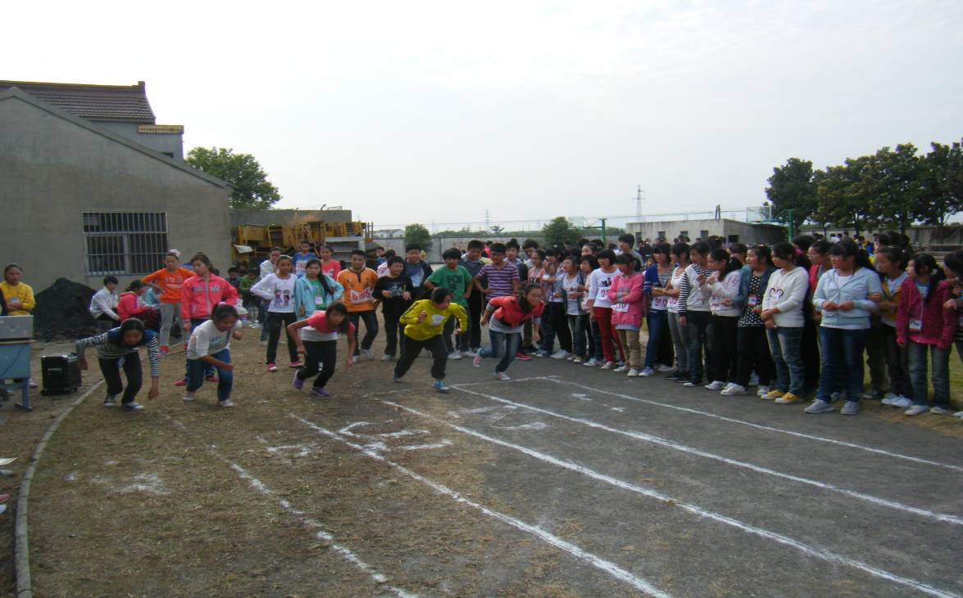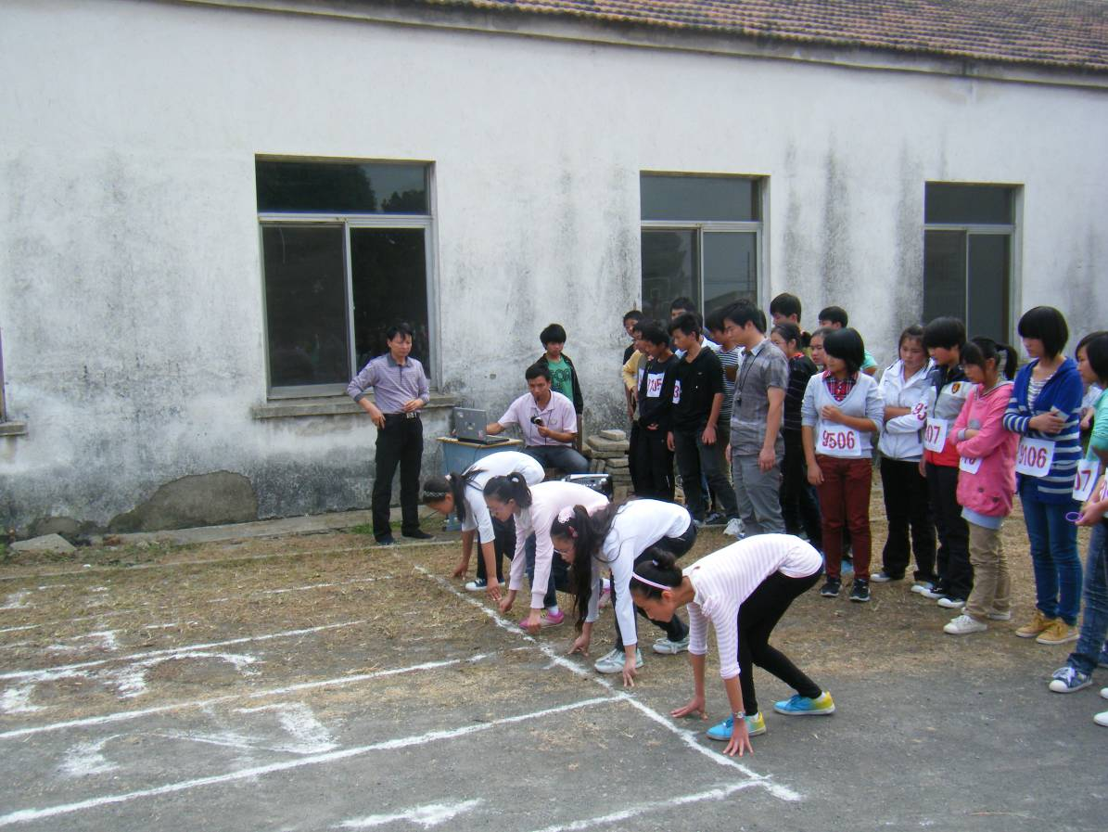50米比赛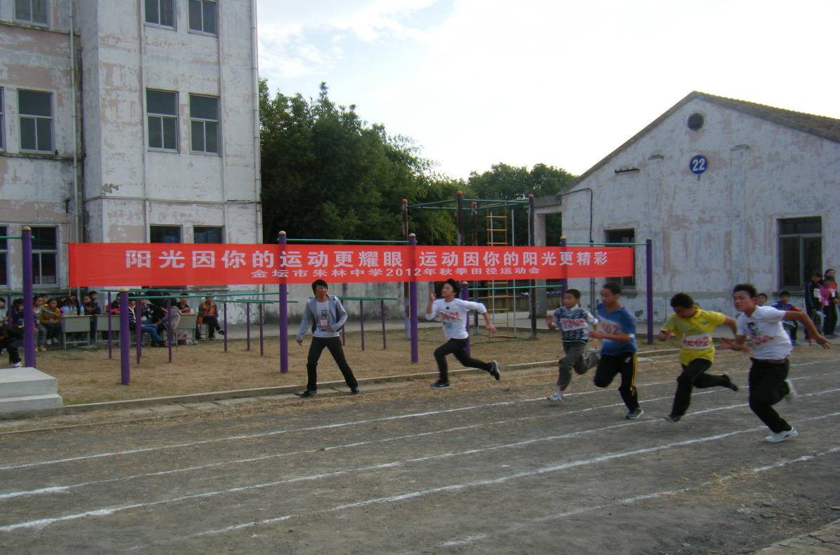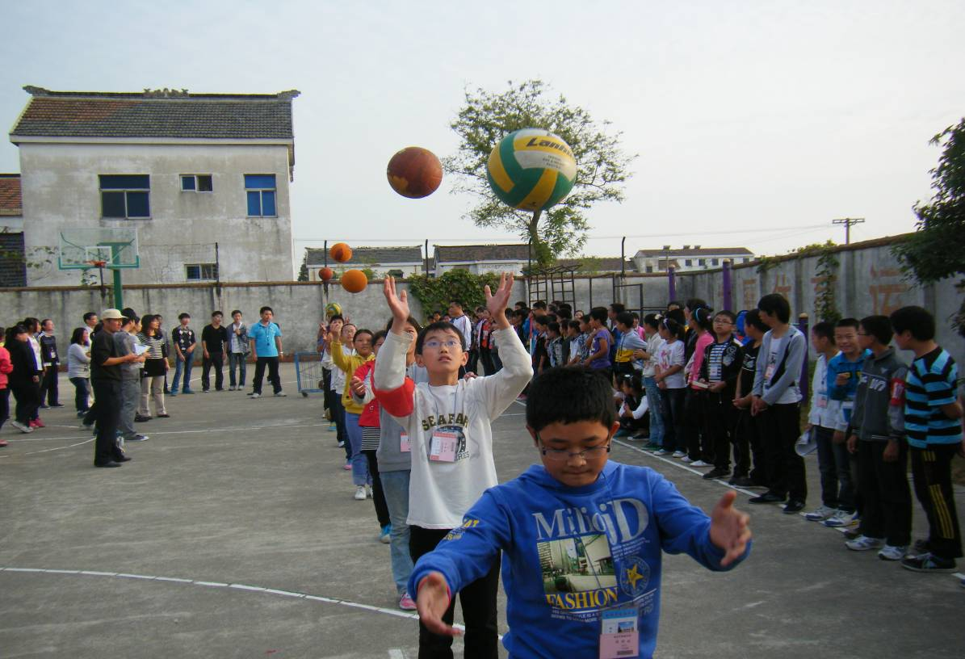集体传接球比赛
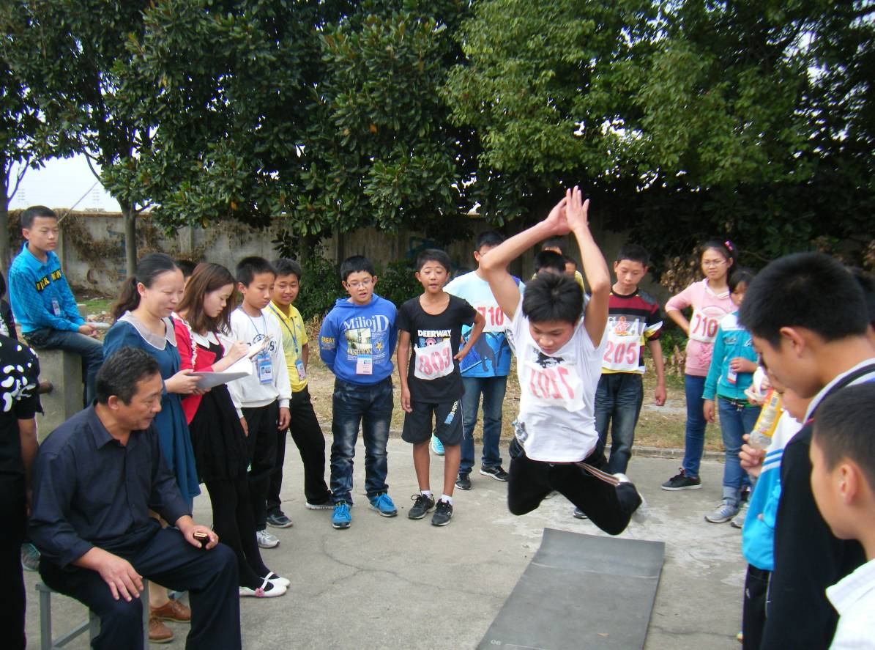
立定跳远比赛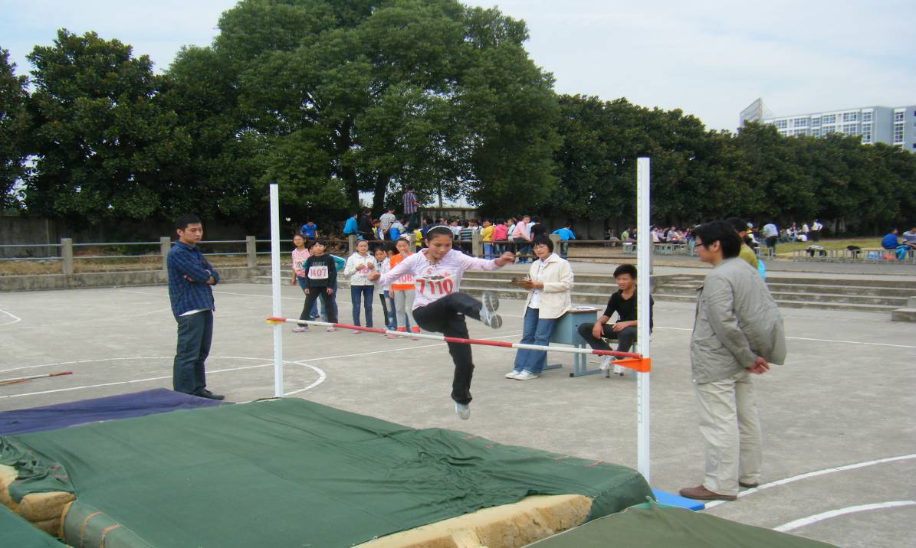跳高比赛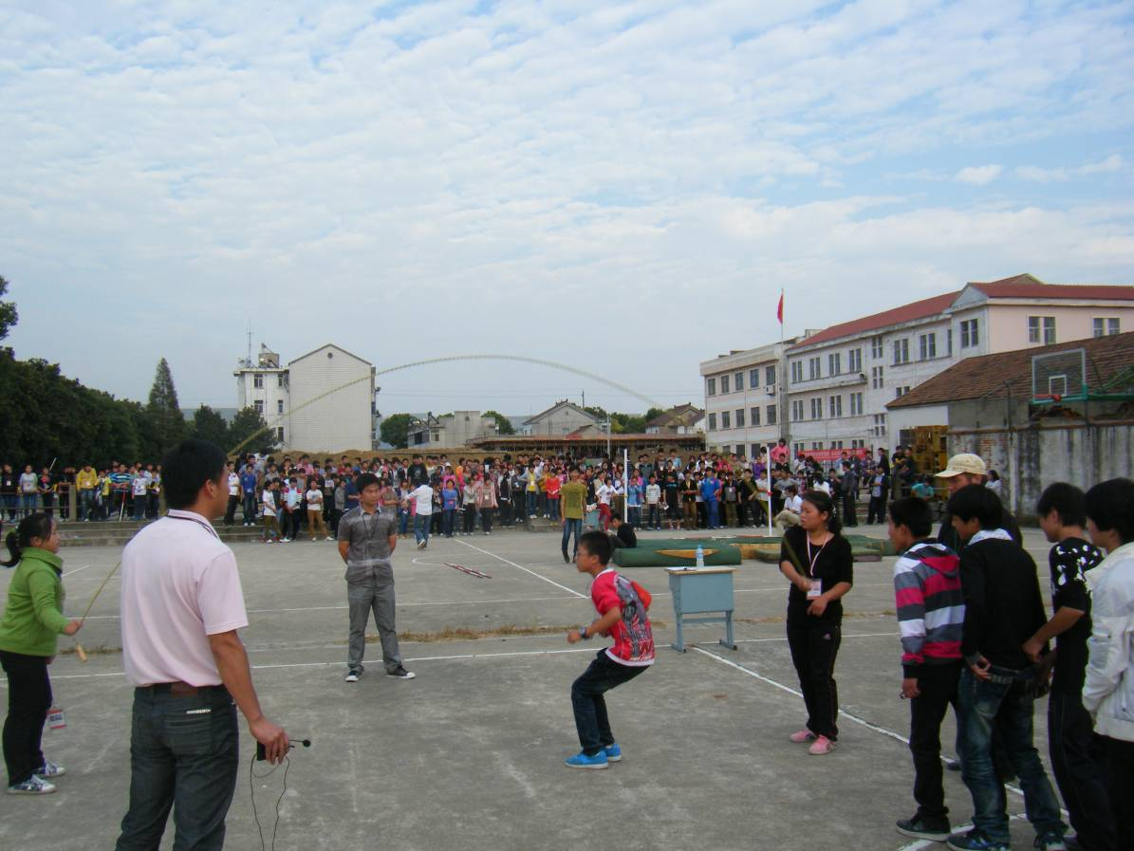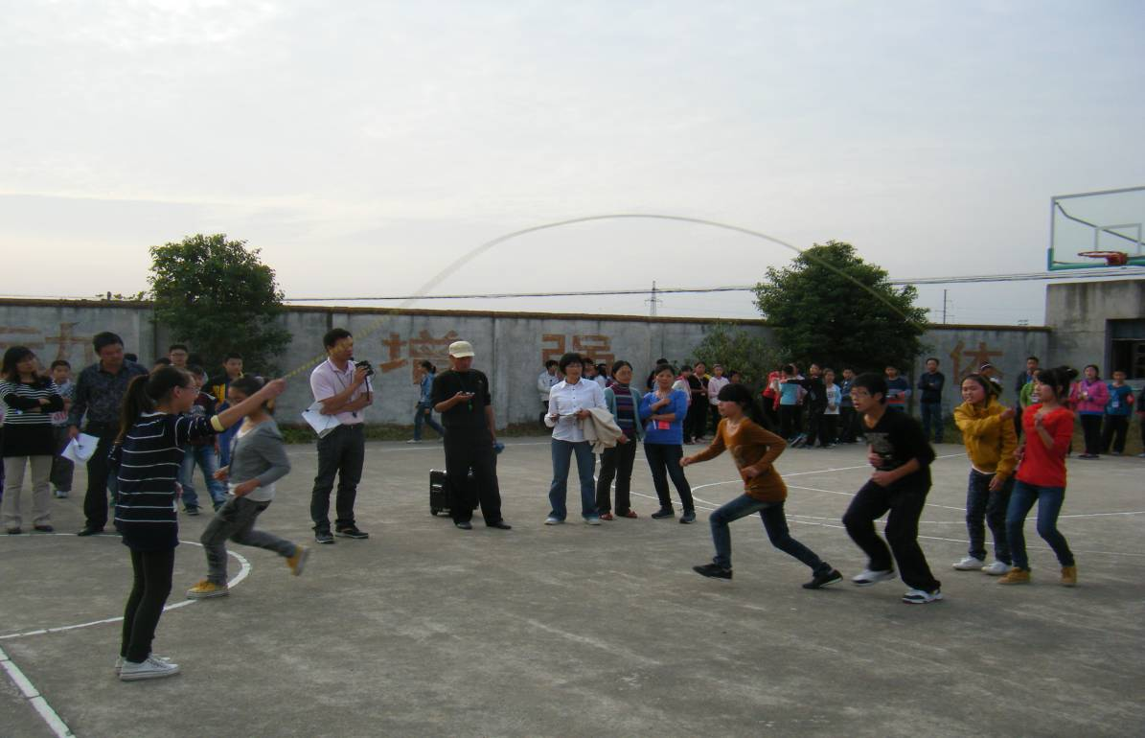集体跳长绳比赛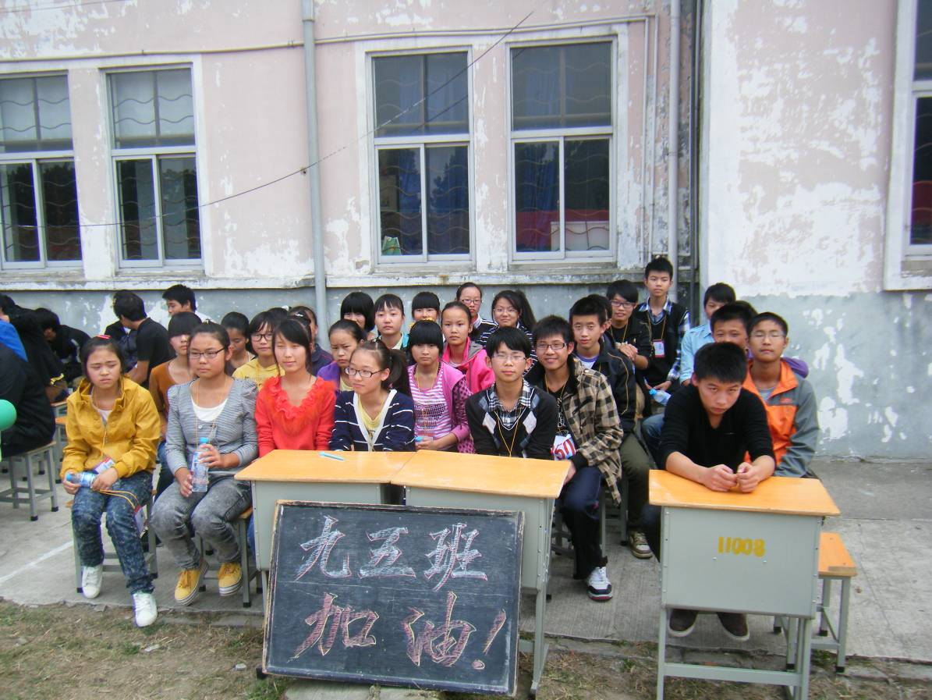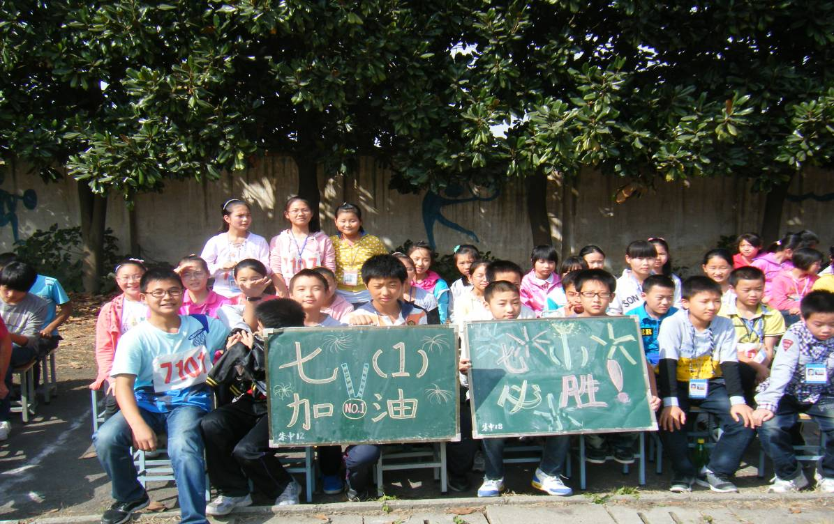
班级拉拉队
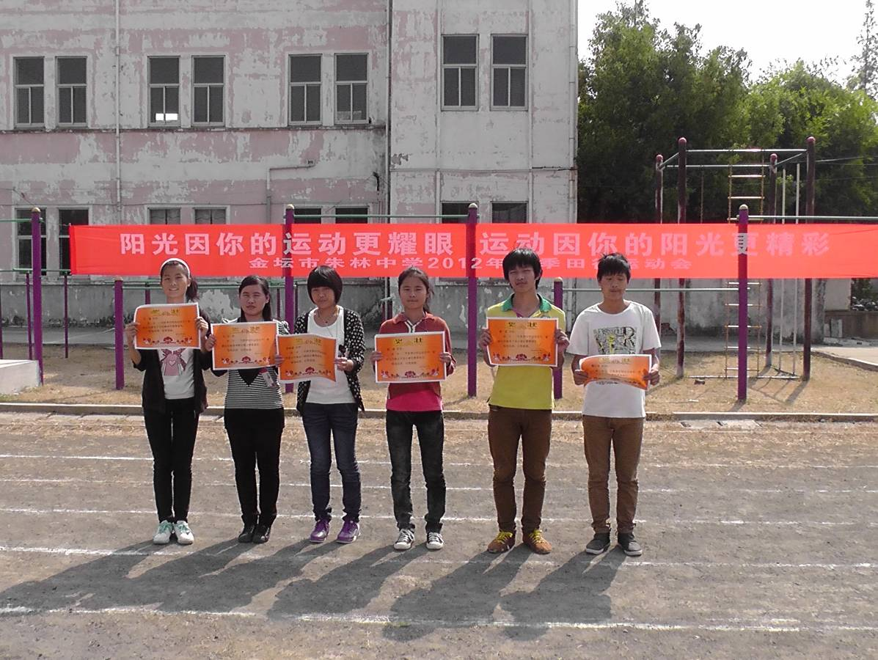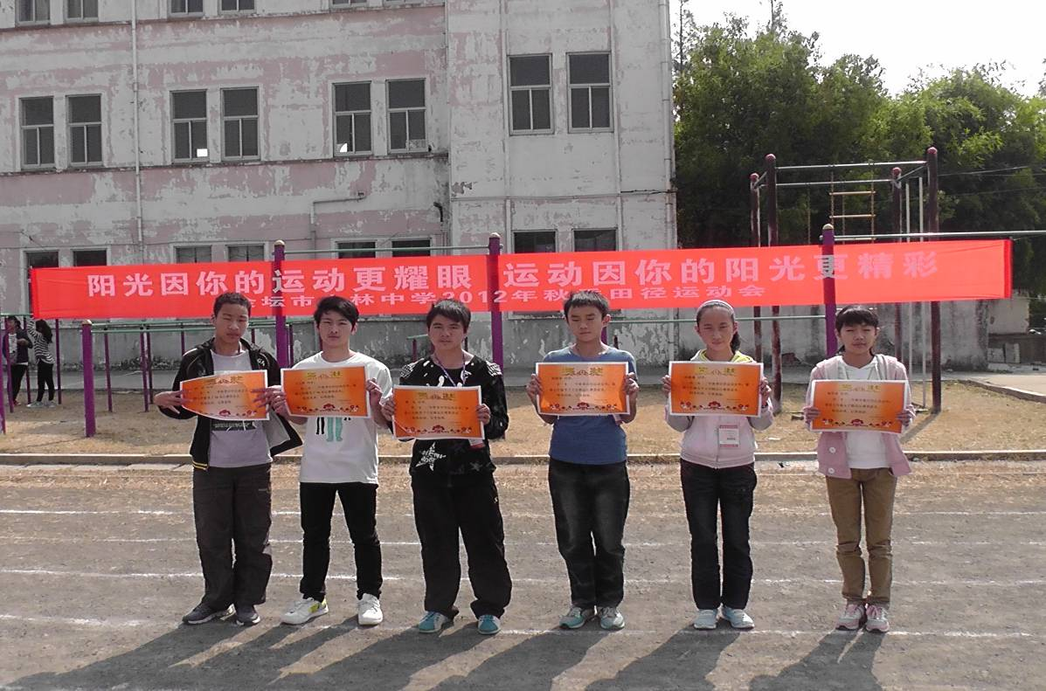
部分获奖学生

